<https://kaznpu.kz/ru/11108/news/>

**Обсуждены актуальные вопросы цифрового обучения по естественнонаучным дисциплинам**

 9 апреля 2020 года Казахский национальный педагогический университет имени Абая совместно с Московским городским педагогическим университетом провел международный научно-методический вебинар в целях обмена опытом по цифровому обучению по естественнонаучным дисциплинам. Инициатор - наш Институт естествознания и географии.

 В  вебинаре приняли участие первый проректор КазНПУ им. Абая Бектемесов Мактагали, директор Института естествознания и спортивных технологий МГПУ Страдзе Александр, проректор по учебной работе КазНПУ им. Абая Сатмырзаев Асан, проректор по науке и международным связям Кулсариева Актолкын, директор Департамента по академическим вопросам Жанбеков Хайрулла, директор Департамента науки Сахиев Саябек, директор Департамента информатизации образования Ахметов Бахытжан, директор Института естествознания и географии Каймулдинова Куляш, преподаватели МГПУ и КазНПУ им. Абая и других вузов Казахстана. Были обсуждены актуальные проблемы касательно цифровых технологий в естественнонаучном образовании, цифровой трансформации географического образования, взаимодействия «Преподаватель-обучающийся» в учебном процессе дистанционного обучения, оценивания учебных достижений обучающихся при дистанционном обучении.

 С докладами выступили зав. кафедрой биологии и физиологии человека МГПУ Суматохин Сергей, зав. кафедрой географии и туризма  МГПУ Шульгина Ольга, доцент кафедры географии, экологии и туризма КазНПУ имени Абая Карбаева Шолпан, докторант кафедры химии КазНПУ имени Абая Ногоев Юсуп.

[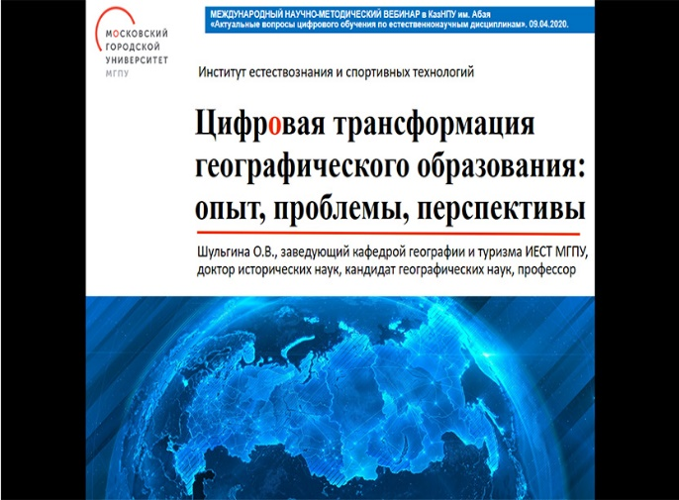](http://kaznpu.kz/docs/ins_estestvo_geografii/09.04.2020.1.jpg)  [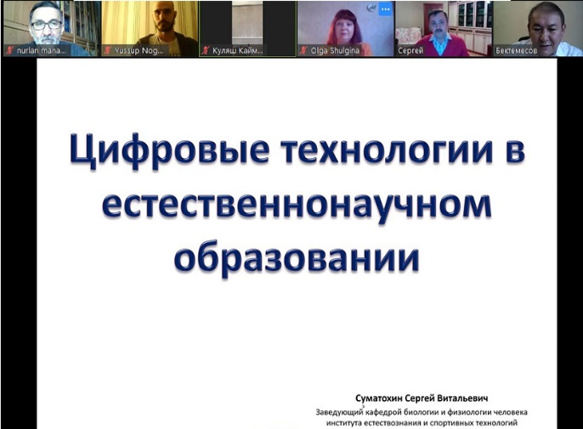](http://kaznpu.kz/docs/ins_estestvo_geografii/09.04.2020.2.jpg)

[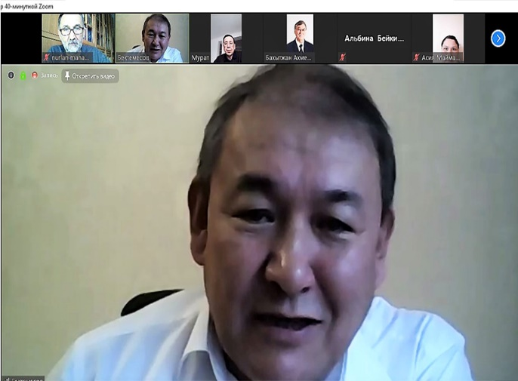](http://kaznpu.kz/docs/ins_estestvo_geografii/09.04.2020.3.jpg)  [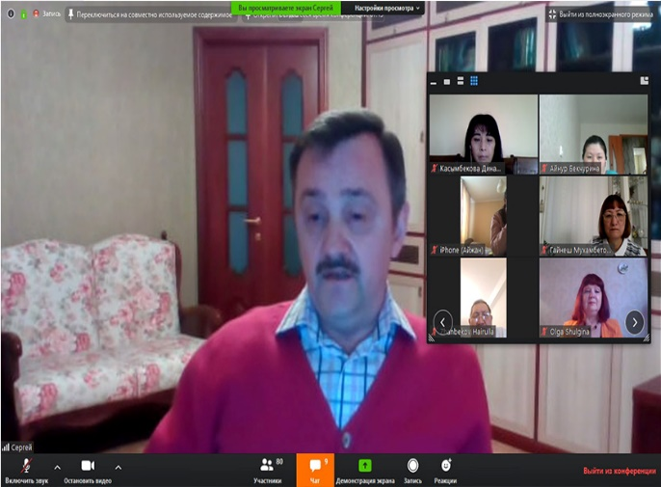](http://kaznpu.kz/docs/ins_estestvo_geografii/09.04.2020.4.jpg)

[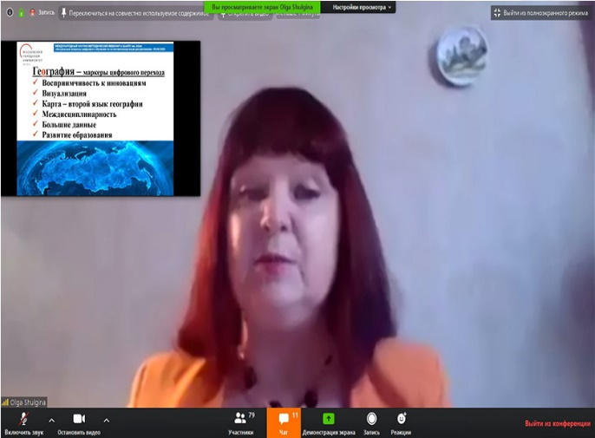](http://kaznpu.kz/docs/ins_estestvo_geografii/09.04.2020.5.jpg)  [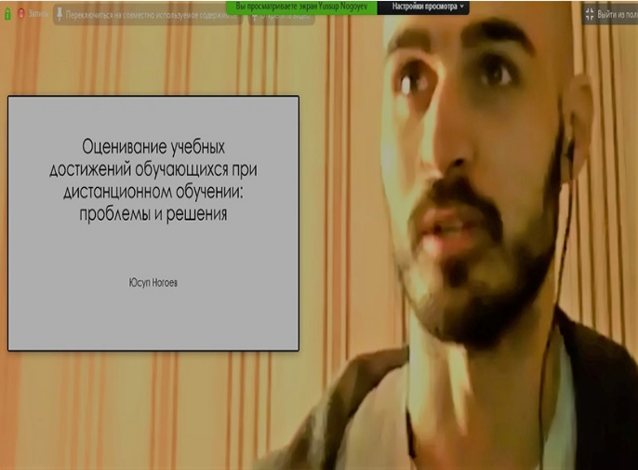](http://kaznpu.kz/docs/ins_estestvo_geografii/09.04.2020.6.jpg)

[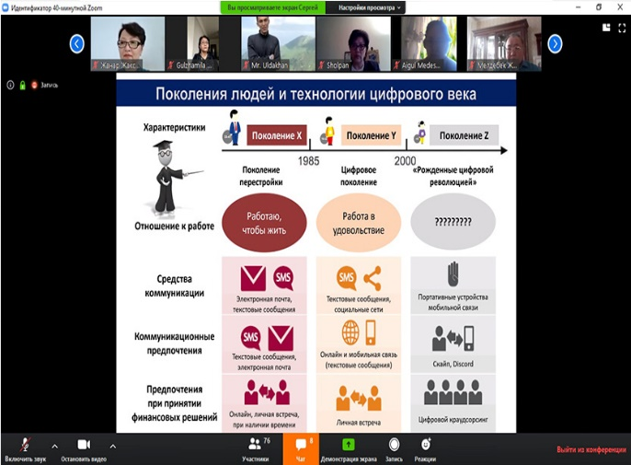](http://kaznpu.kz/docs/ins_estestvo_geografii/09.04.2020.7.jpg)  [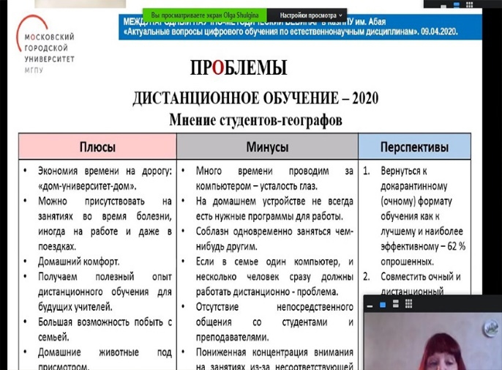](http://kaznpu.kz/docs/ins_estestvo_geografii/09.04.2020.8.jpg)

[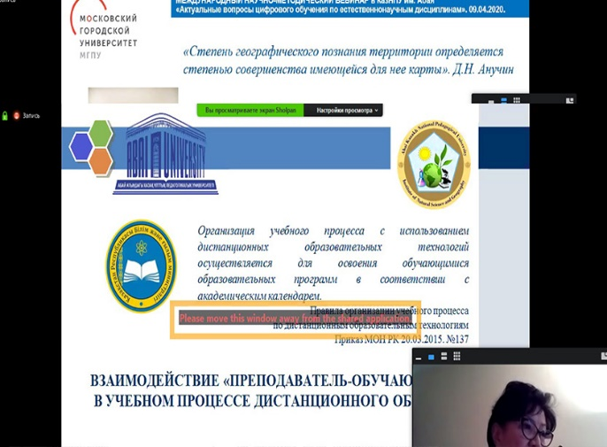](http://kaznpu.kz/docs/ins_estestvo_geografii/09.04.2020.9.jpg)  [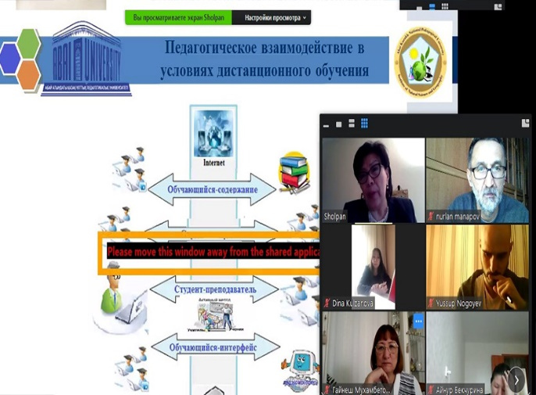](http://kaznpu.kz/docs/ins_estestvo_geografii/09.04.2020.10.jpg)

[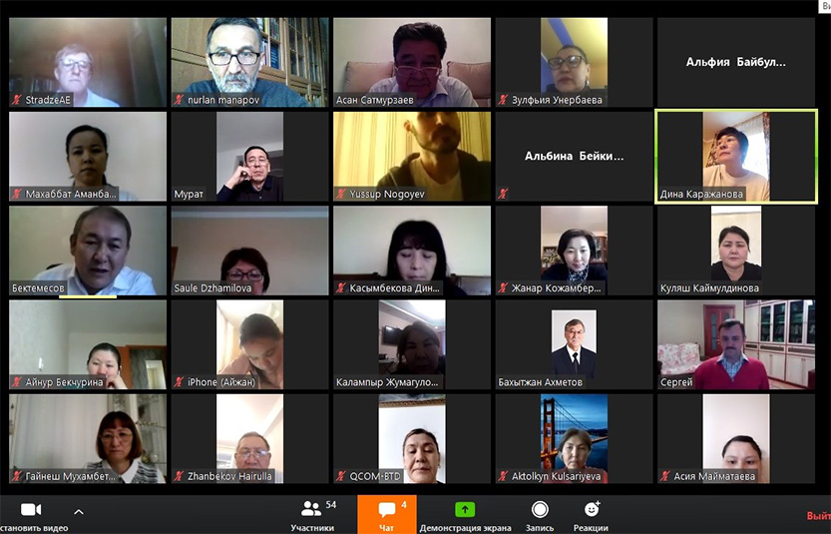](http://kaznpu.kz/docs/ins_estestvo_geografii/09.04.2020.11.jpg)